浙江省高等教育自学考试2026年上半年省际转考（转出）办理指南

—— 办理时间 ——

一、考生在浙江自学考试信息网（https://zk.zjzs.net）自行或申请更正错误信息的时间为2月24日8:30-26日16:30。逾期不能办理。
二、浙江政务服务网（https://www.zjzwfw.gov.cn）或浙里办APP申请办理省际转考（转出）时间为2月24日00:00-3月3日24:00。逾期不能办理。

—— 特别提醒 ——

一、考生省际转考（转出）仅是在浙江政务服务网上进行登记，浙江省教育考试院导入考生登记的数据进行考籍转递审核操作，待考籍转递完成后，再在浙江政务服务网上进行受理和办结。由于政务服务事项的时间设定及实际操作时间有差别，浙江省政务服务网所呈现的事项时间可能会与说明的时间不一致，但不会超过办结时间、不会影响考生的省际转考（转出）。
二、请考生关注浙江省教育考试院官网发布的《浙江省高等教育自学考试省际转考管理规定》中相关限制条款，特别是考生转入我省未满一年的课程无法转出，原已转出并被转入省接收的课程，无法再次办理转出。
三、请考生先了解转入省教育考试机构关于转考（转入）的规定、办事流程等，避免因不符要求而被转入省教育考试机构退回。
四、请考生按时申请办理省际转考（转出）各相关事项，以免逾期无法办理；
五、考生应先在浙江自学考试信息网查询核对，并更正有误的个人、课程成绩等信息，然后再在浙江政务服务网或浙里办APP申请办理省际转考（转出）。注意：浙江自学考试信息网不办理省际转考（转出）登记，切勿在浙江自学考试信息网以申请成绩合并的形式来办理省际转考（转出），省际转考（转出）登记只能在浙江政务服务网或浙里办APP办理。
六、考生在浙江自学考试信息网自行或申请更正信息时，务必保证所填报的信息或所提交的证明材料正确无误，否则可能会无法成功更正而影响省际转考（转出）办理。
七、考生在浙江政务服务网或浙里办APP办理省际转考（转出）登记时，转入省的准考证号、专业代码、专业名称等信息务必填写正确，上传的照片须是近照、标准证件照，否则可能会被转入省教育考试机构退回。邮箱地址务必填写正确，以免接收不到《高等教育自学考试转考（转出）登记表》《转考（转出）介绍信》。考生可按需自行打印《高等教育自学考试转考（转出）登记表》《转考（转出）介绍信》。

—— 办理说明 ——

一、核对信息
考生使用身份证号或准考证号登录浙江自学考试信息网，在“注册信息”“成绩查询”栏目核对个人信息、课程成绩信息，对有误的信息自行更正或申请更正。登录时如显示身份证号或密码错误，无法登录：首次登录系统的，请与当地教育考试机构联系；原已登录过系统的，通过“忘记密码”功能自行重置密码。
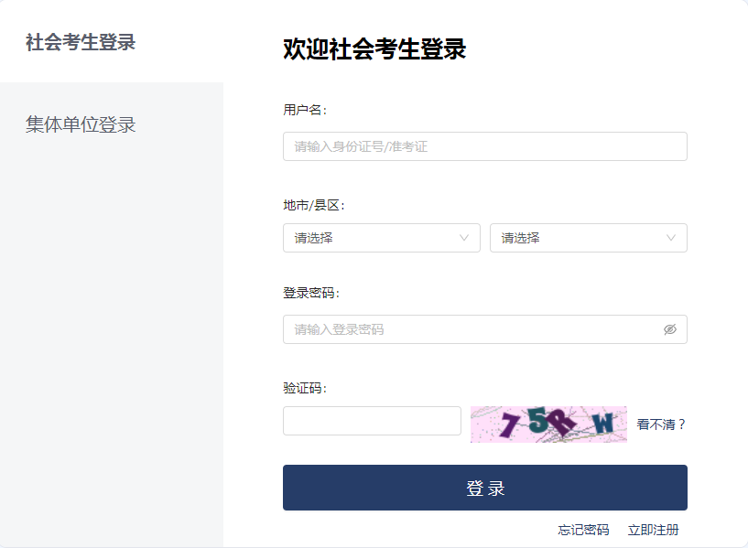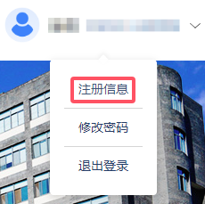
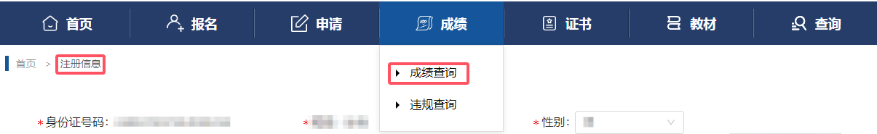
二、更正信息
（一）个人注册信息
经查询核对课程成绩无误、仅身份证号或姓名有误的考生，联系当地教育考试机构更正身份证号或姓名；其他信息有误或缺失的考生，自行在浙江自学考试信息网更正。
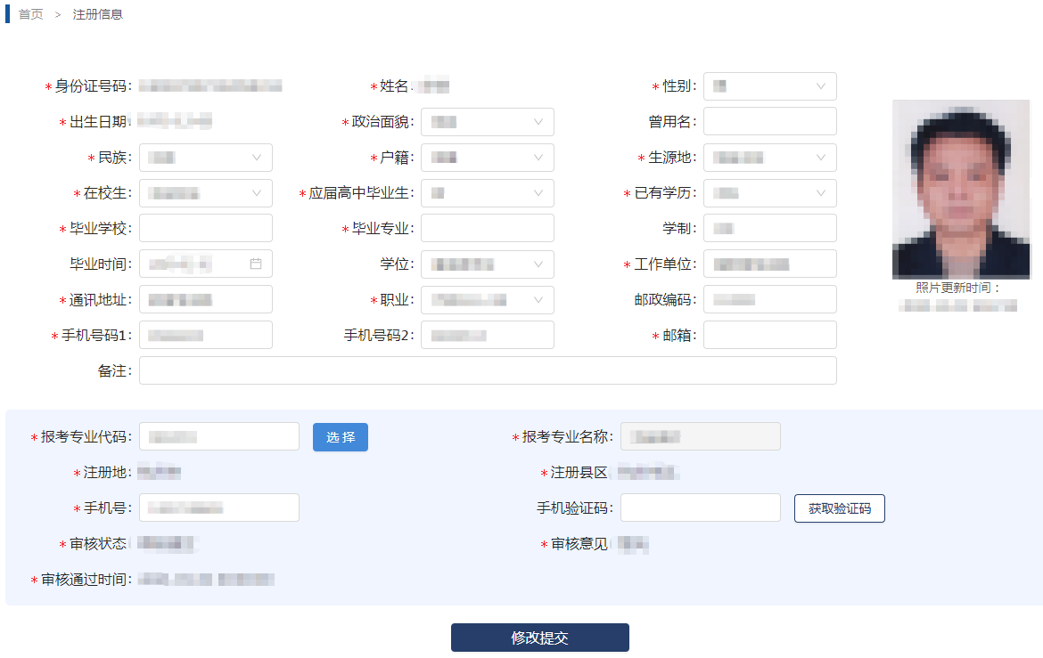
（二）课程成绩信息
在浙江自学考试信息网中有多个身份证号且部分（或全部）身份证号下有课程成绩的考生，请于2月24日8:30-26日16:30期间，以正确身份证号登录浙江自学考试信息网，按系统提示，填报、上传各栏目要求的内容或材料，完成成绩合并申请。非自学考试统考取得的课程成绩以及按规定已失效的课程成绩不得申请成绩合并。
申请成绩合并流程：“申请-成绩合并-新增申请”“填写内容、上传附件”“查看申请‘状态’，了解申请审核的进度”。“状态”为“待审核”时，考生可以“撤销申请”。
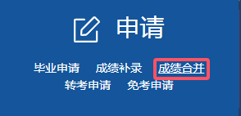
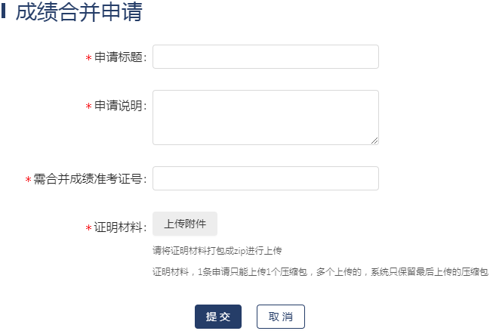
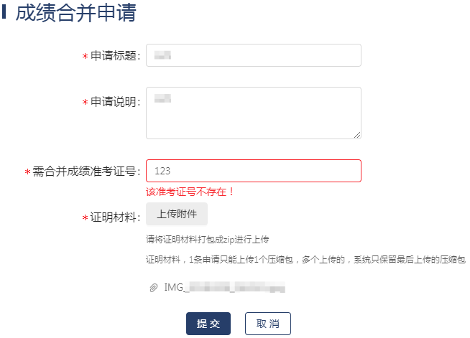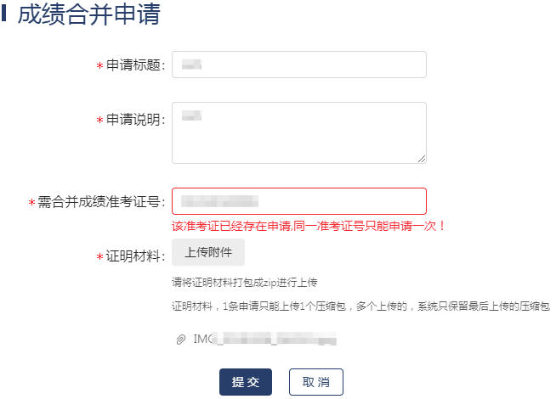
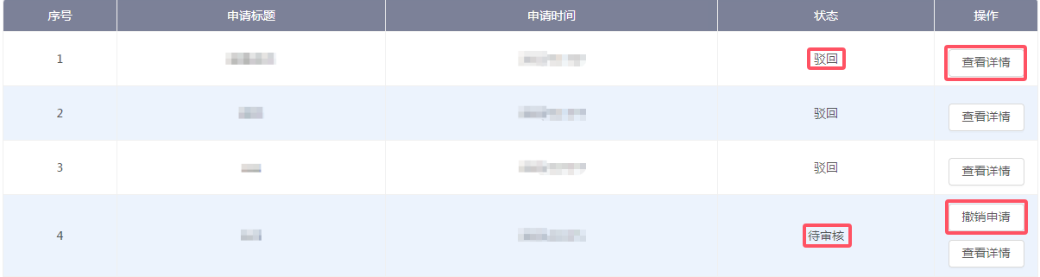
三、转出办理
考生查核或更正个人、课程成绩等信息无误后，于2月24日00:00-3月3日24:00通过浙江政务服务网或浙里办APP办理省际转考（转出）申请登记。
（一）通过浙江政务服务网办理
1.考生可直接登录浙江政务服务网，也可通过浙江省教育考试院官网“考生办事-自考合格课程跨省转移确认申请”或浙江自学考试信息网“转考申请”链接到浙江政务服务网。
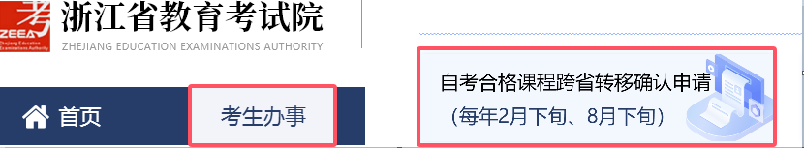
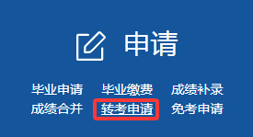
2.考生在浙江政务服务网搜索“跨省转移”进行“在线办理”，也可通过浙江省教育考试院官网或浙江省教育考试院自学考试信息网“在线办理”链接。

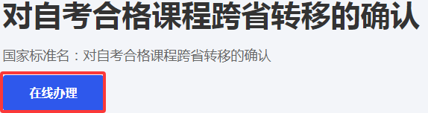
3.考生由“在线办理”进入“进入办事”，按系统显示的流程及要求填写的内容等进行“在线填表”“上传材料”及“信息确认”。转入地、邮箱地址等相关信息务必填写准确；上传的照片须近照、标准证件照；仔细核对信息，如发现填错，可返回“上一步”进行修改，所有信息经确认无误后再提交。提交成功后，可查看办件。
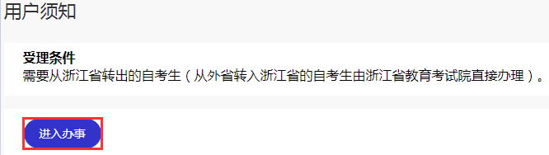
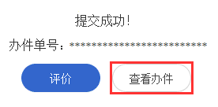
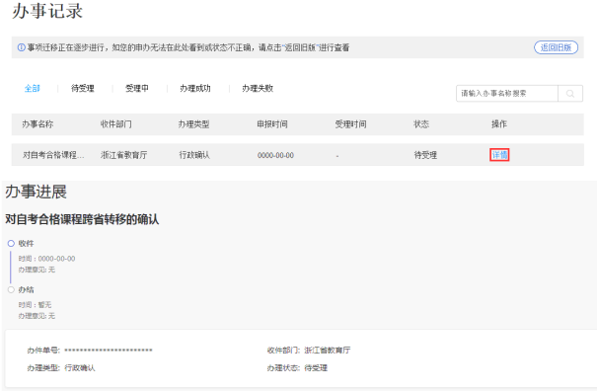
（二）通过浙里办APP办理
1.考生登录“浙里办”APP。

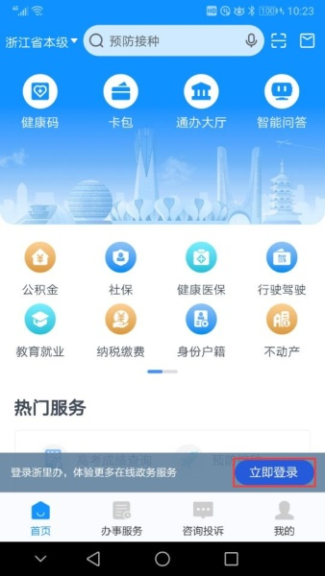
2.考生在“浙里办”APP搜索“跨省转移”进行“在线办理”。
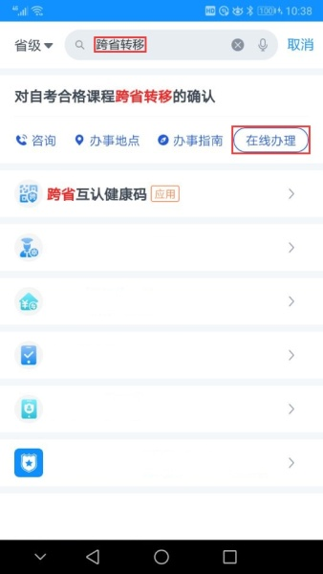
3.考生由“在线办理”进入“进入办事”，按系统显示的流程及要求填写的内容等进行“在线填表”“上传材料”及“信息确认”。转入地、邮箱地址等相关信息务必填写准确；上传的照片须近照、标准证件照；仔细核对信息，如发现填错，可返回“上一步”进行修改，所有信息经确认无误后再提交。提交成功后，可查看办件。
